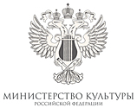
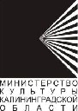



XI Биеннале графики стран Балтийского моря
«Калининград-Кёнигсберг 2013»

Заявка на участие
- Номинация

Традиционные техники оригинальной графики.
Монохромная графика

Традиционные техники оригинальной графики.
Полихромная графика

Авторские техники оригинальной графики

- Общие сведения

ФИО
год рождения
страна, город

- Контактная информация

телефон
e-mail
почтовый адрес

IV. Краткая творческая биография (сведения о профессиональном образовании, полученных призах, участии в групповых и персональных выставках, музейных
коллекциях, в которых находятся ваши работы)

- Перечень прикрепленных файлов.
Образец заполнения: номинация_фамилия автора_название работы_время создания_материал_техника_размер

работа 1
краткая аннотация автора к работе:

работа 2
краткая аннотация автора к работе:

работа 3
краткая аннотация автора к работе:

работа 4
краткая аннотация автора к работе:

работа 5
краткая аннотация автора к работе:

работа 6
краткая аннотация автора к работе:

